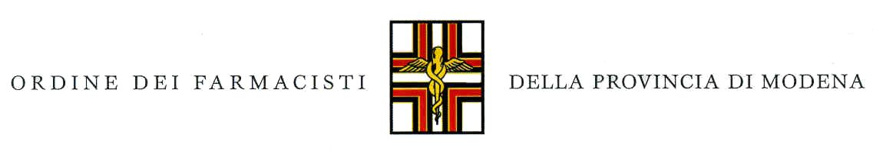
VIA MARIO VELLANI MARCHI, 20 - 41124 MODENA
TELEFONO 059/23.80.09 FAX 059/43.96.955

info@ordinefarmacistimo.it
ordinefarmacistimo@pec.fofi.it
www.ordinefarmacistimo.it

DELIBERA N. 12 DEL CONSIGLIO DIRETTIVO DEL 26.04.2021
AFFIDAMENTO INCARICO CONSULENZA LEGALE
Il Consiglio Direttivo:
Visto l’art. 4, comma 1, del DL 44/2021 che prevede “Gli esercenti le professioni sanitarie e gli operatori di interesse sanitario che svolgono la loro attività nelle strutture sanitarie, sociosanitarie e socio-assistenziali, pubbliche e private, nelle farmacie, parafarmacie e negli studi professionali sono obbligati a sottoporsi a vaccinazione gratuita per la prevenzione dell'infezione da SARS-CoV-2. La vaccinazione costituisce requisito essenziale per l'esercizio della professione e per lo svolgimento delle prestazioni lavorative rese dai soggetti obbligati”;
Visto l’art. 4, comma 3 del Dl 44/2021 che sancisce che “entro cinque giorni dalla data di entrata in vigore del presente decreto, ciascun Ordine professionale territoriale competente trasmette l'elenco degli iscritti, con l'indicazione del luogo di rispettiva residenza, alla regione o alla provincia autonoma in cui ha sede”;
Vista la comunicazione della Regione Emilia Romagna del 02.04.2021 avente ad oggetto “Trasmissione elenchi per l'adempimento degli obblighi vaccinali ex art. 4 DL 44/2021” con la quale si chiedeva di trasmettere l’elenco degli iscritti all’Albo ai sensi del sopra indicato DL 44/2021 entro la data del 06/04/2021;
Considerate le diffide inviate dal - omissis - a cessare e/o non dare attuazione al trattamento e trasferimento illecito dei dati sensibili inerenti la situazione vaccinale disposta dal suddetto Decreto Legge;
Sentito il parere del DPO che confermava l’inoltro dei dati degli iscritti alla Regione Emilia Romagna nei termini di legge, ai sensi del DL 44/2021, inviando anche i dati dei colleghi che avevano inviato le diffide;
Considerati i tempi stretti previsti dal decreto legge di cui sopra che imponevano l’inoltro dei dati entro il 06.04.2021;
Ritenuto, pertanto, di dovere affidare ad un legale le risposte alle diffide ricevute;
Valutata la sussistenza dei requisiti e delle condizioni di cui all’art 7, comma 6, del D. Lgs. 165/2001 per il conferimento dell’incarico in esame, trattandosi di incarico di elevata specializzazione, richiedente qualifiche professionali non rinvenibili in capo al personale in servizio;
Ritenuto conto della professionalità dimostrata dall’Avv. De Capoa in ambito legale inerente le attività ordinistiche svolte presso altri Ordini provinciali della Regione;
Valutata la proposta pervenuta in data 14.04.2021 (allegato n. 10 dei 1 pagina), da parte dello studio Legale De Capoa, che prevede un compenso massimo lordo di € 1500,00
Visto il Piano triennale di Prevenzione della Corruzione d e della Trasparenza adottato dall’Ordine;
Visto il Codice di Comportamento adottato dall’Ordine;
Visto il RAC adottato dell’Ordine;
Ritenuto di acquisire la documentazione prescritta dal D. Lgs. 33/2013 s.m.i.;
DELIBERA
- di approvare la premessa quale parte integrante e sostanziale del presente dispositivo;
- di ratificare l’incarico conferito in oggetto all’Avv De Capoa e di stabilire la fine dell’incarico in data 30.05.2021;
- che la presente delibera venga pubblicata sul sito istituzionale dell’Ordine dei Farmacisti della Provincia di Modena, sezione Amministrazione Trasparente

